Kemian kertausta: 3. Aineen rakenne
1. Nimeä atomin muodostavat hiukkaset.
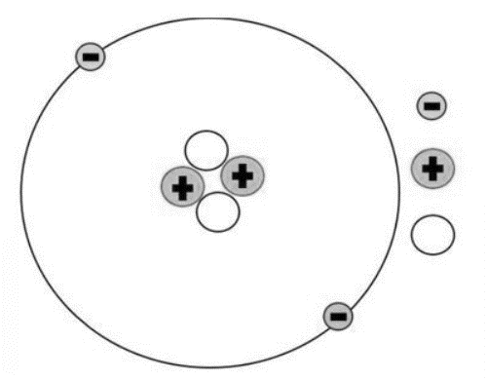
neutroni
protoni
elektroni
2. Piirrä elektronirakenne
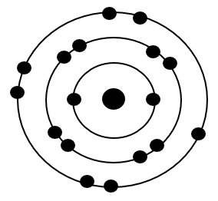
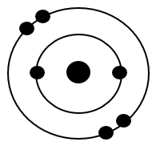
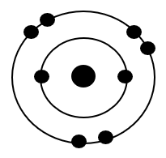
a) happiatomista b) hiiliatomista c) klooriatomista.

3. Eräässä atomissa on neljä protonia, neljä neutronia ja viisi elektronia.
Beryllium, joka on neljäs alkuaine (neljä protonia)
a) Mikä alkuaine on kyseessä?
15 (protonit + neutronit)
b) Mikä on atomin massaluku?
-1 (elektroneita yksi enemmän kuin protoneita)
c) Mikä on atomin kokonaisvaraus?

4. a) Mitä jaksot ovat jaksollisessa järjestelmässä ja mitä ne kertovat alkuaineesta?
Jaksot ovat jaksollisen järjestelmän vaakarivejä. Jakson numero kertoo alkuaineen elektronitasojen lukumäärän.
b) Mitä ryhmät ovat jaksollisessa järjestelmässä ja mitä ne kertovat alkuaineesta?
Ryhmät ovat jaksollisen järjestelmän pystyrivejä. Pääryhmät kertovat ulkoelektronien lukumäärän.

5. Miten alla olevat atomit saavuttavat oktetin helpoiten?
a) b)
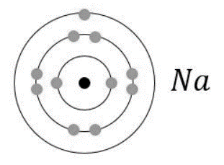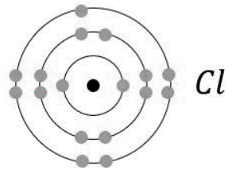
Kloori vastaanottaa yhden elektronin.
Natrium luovuttaa yhden ulkoelektroninsa pois.

6. a) Miten ioniyhdiste syntyy? Anna esimerkki.
Ioniyhdiste syntyy, kun metalliatomi luovuttaa epämetalliatomille yhden tai useamman elektronin. Ionien välille muodostuu sähköinen vetovoima ja syntyy ioniyhdiste.

b) Miten molekyyliyhdiste syntyy? Anna esimerkki.
Molekyyliyhdiste syntyy, kun epämetalliatomit luovuttavat elektroneja yhteiseen käyttöön. Yhteiset elektroniparit muodostavat kovalenttisia sidoksia atomien välille ja syntyy molekyyliyhdiste.

7. Luokittele alla olevat aineet ioni- ja molekyyliyhdisteisiin.
$NaCl$ $H_{2}O$ $CO_{2}$ $NH_{3}$ $CuSO_{4}$ $CH_{4}$ $Na_{2}O$
Ioniyhdisteet Molekyyliyhdisteet
$H_{2}O$ $CO_{2}$ $NH_{3}$ $CH_{4}$
$NaCl$ $CuSO_{4}$ $Na_{2}O$

8. a) Mitä reaktiota alla oleva reaktioyhtälö kuvaa?
Reaktioyhtälö kuvaa magnesiumin reaktiota hapen kanssa eli magnesiumin palamista. Reaktiossa syntyy magnesiumoksidia.

b) onko reaktioyhtälö tasapainossa?
$$2 Mg+ O_{2} → 2 MgO$$
Reaktioyhtälö on tasapainossa, sillä yhtälön molemmilla puolilla on sama määrä kunkin alkuaineen atomeja.

9. Ovatko reaktioyhtälöt tasapainossa?
On.
a) $O_{2}+S →SO_{2}$
Ei ole.
b) $H_{2}+ O_{2}→ H_{2}O$
Ei ole.
c) $H_{2}O_{2} → H_{2}O+ O_{2}$

